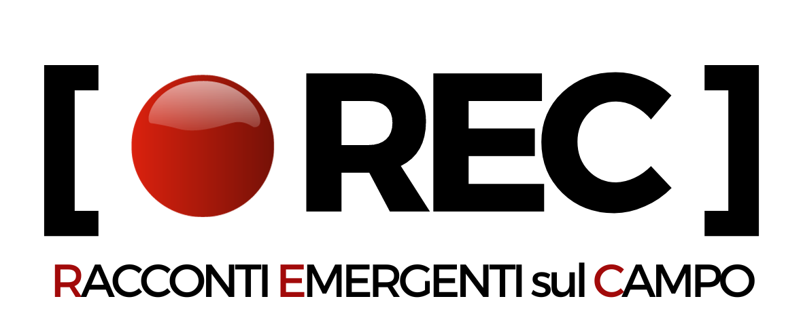
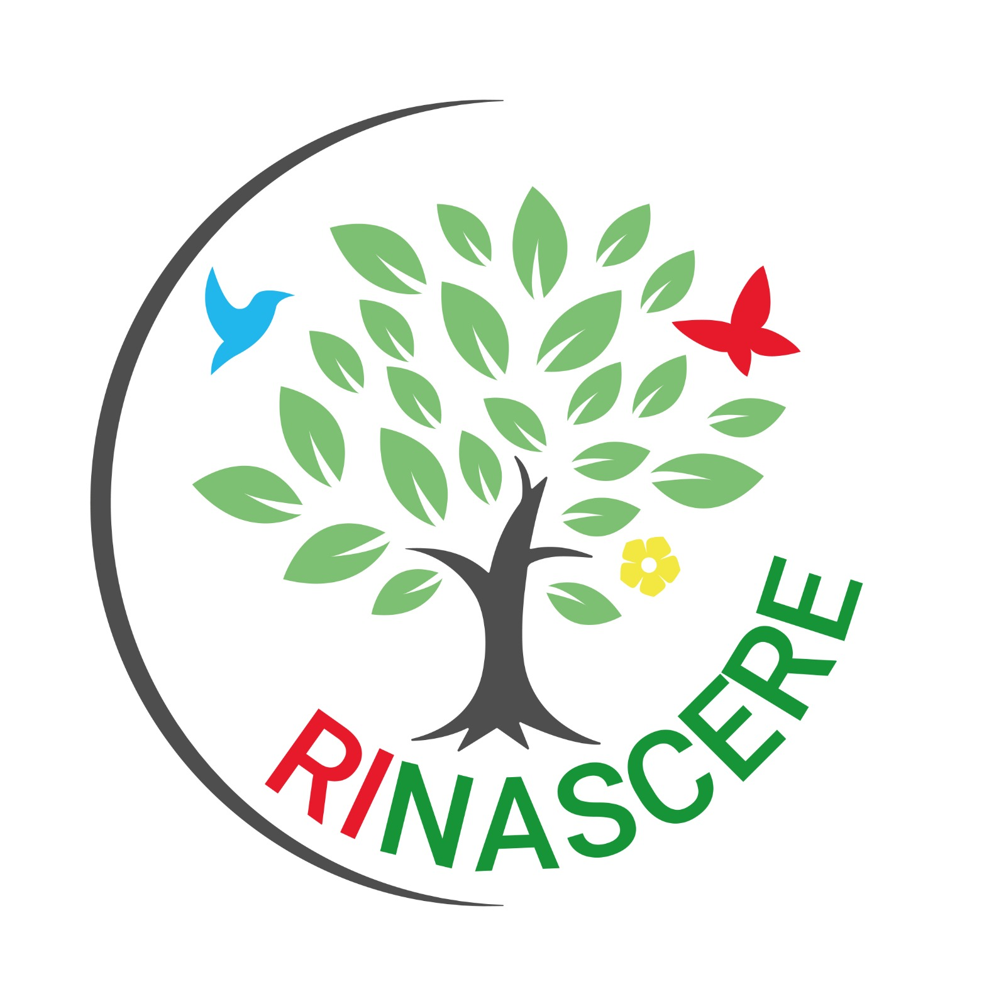

Nuovi sguardi su Molfetta
Concorso cortometraggi

REC è un’opportunità per giovani e aspiranti videomaker di raccontare Molfetta attraverso il proprio sguardo, con una visione personale e senza limiti interpretavi.
Che sia un racconto di denuncia o di speranza, che parli di sogni o paure, di presente o futuro, il cortometraggio deve raccontare una città diversa, vista con occhi capaci di immaginare una nuova Molfetta da realizzare insieme.

REGOLAMENTO
- La selezione è aperta dal 24 ottobre 2023 al 26 novembre 2023
- L’autore dovrà avere un’età compresa tra i 16 e i 25 anni
- L’autore non potrà iscrivere più di 1 cortometraggio
- I cortometraggi non dovranno superare i 10 minuti
- Il tema ispiratore dei cortometraggi è: “Nuovi sguardi su Molfetta”
- I cortometraggi non dovranno risalire ad anni precedenti il 2022 ed essere una anteprima italiana
- L’invio dell’opera e di tutto il materiale ad essa concernente, compresa la ricevuta dell’avvenuto pagamento, potrà essere spedito tramite link a questo link rinascere.molfetta@gmail.com .
- Il cortometraggio dovrà essere parlato o sottotitolato in lingua italiana

ISCRIZIONE
L’edizione 2023 di REC prevede una quota d’iscrizione al concorso.

- L’iscrizione avviene mediante la compilazione del form online a questo link https://forms.gle/SJ1PbpwkzLCH9Sip9 .
- L’iscrizione viene perfezionata con il pagamento della quota prevista dal regolamento e vale come accettazione dello stesso. La quota d’iscrizione ammonta a 10 euro tramite bonifico bancario o PayPal
- Le coordinate bancarie sono IT66 G030 6909 6061 0000 0199 308
- Causale obbligatoria: “Iscrizione concorso cortometraggi REC” e “nome e cognome del concorrente”
- Non è previsto alcun rimborso una volta avvenuta l’iscrizione del cortometraggio

SELEZIONE
La giuria del festival sarà composta da rappresentanti del mondo artistico, culturale, audiovisivo e associativo. L’organizzazione si impegna a pubblicare, tramite una comunicazione ufficiale sui social media ufficiali di Rinascere e del REC entro l’11 dicembre 2023, le decisioni del comitato di selezione che saranno inappellabili.
Nel caso il cortometraggio iscritto venga accettato nell’edizione 2023 del concorso REC si concedono i diritti di utilizzo e pubblicazione dell’opera al movimento Rinascere Molfetta.

PREMIO
Premio della giuria per il miglior cortometraggio: 800 euro
AUTORIZZAZIONI
L’iscrizione al concorso implica l’accettazione del regolamento in tutte le sue parti e l’autorizzazione alla visione pubblica dell’opera e alla sua pubblicazione integrale o parziale anche, ma non soltanto, sui canali social. L’autore non percepirà compensi o diritti di alcuna natura e a nessun titolo in relazione al concorso e all’opera in gara.

COPYRIGHT & TERMINI CONTRATTUALI
Il partecipante al REC e tutti coloro che hanno collaborato alla produzione del cortometraggio con l’iscrizione al concorso assicurano il rispetto delle norme in materia di copyright, di proprietà intellettuale e dei diritti d’autore, obbligandosi a mallevare gli organizzatori e il movimento Rinascere da qualsiasi responsabilità derivante da eventuali violazioni e/o omissioni.
L’iscritto garantisce, altresì, il rispetto della normativa sulla privacy.
Il partecipante si assume ogni responsabilità derivante da eventuali rivendicazioni di terzi a qualsiasi titolo o ragione.

